**Escuela Normal de Educación Preescolar**

**Lluvia Yamilet Silva Rosas #16**

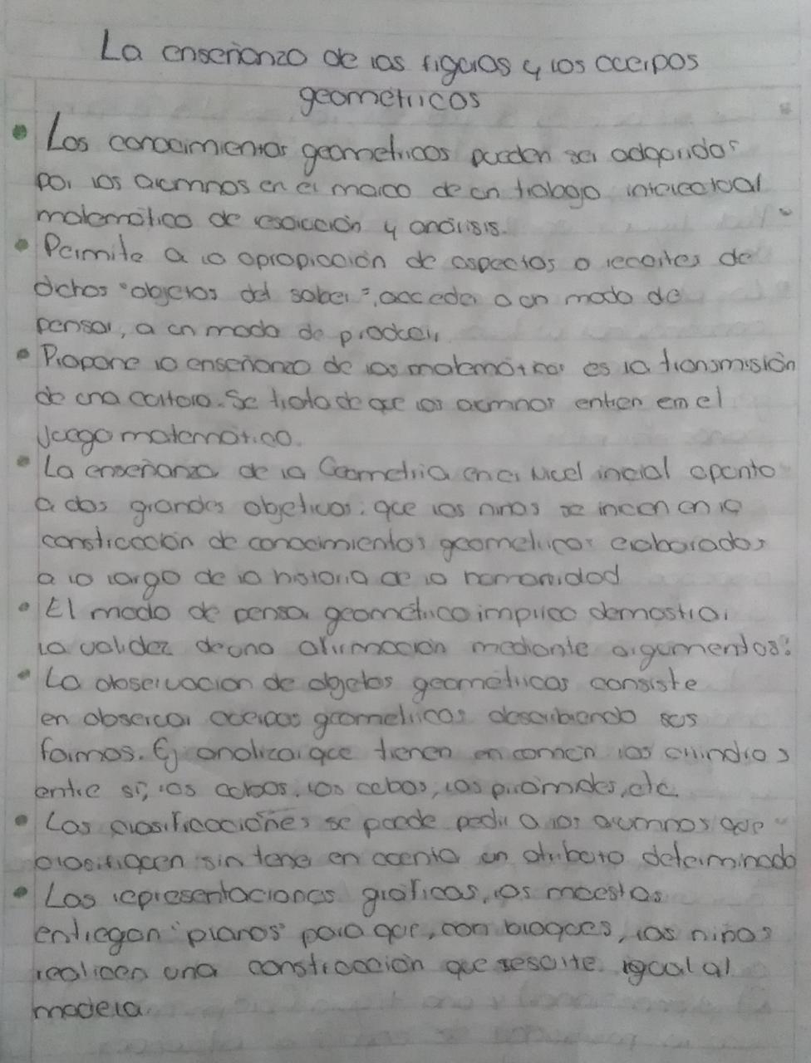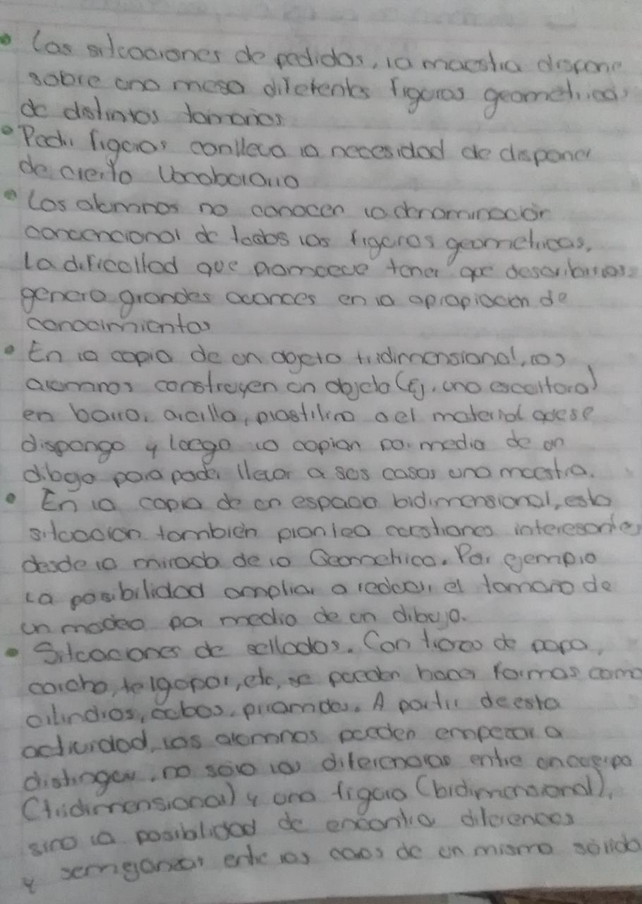**Forma, espacio y medida**

